

**WYDZIAŁ INFORMATYKI, ELEKTRONIKI I TELEKOMUNIKACJI**

INSTYTUT <*nazwa instytutu*>

**PRACA DYPLOMOWA INŻYNIERSKA / MAGISTERSKA**

*Gra edukacyjna symulująca analizę miejsca zdarzenia oparta o silnik Unity*

*Educational game simulating the analysis of a crime scene based on Unity engine.*

Autor: Artur Malig, Dominik Fąfara

Kierunek studiów: Nowoczesne technologie w kryminalistyce

Typ studiów: *Stacjonarne*

Opiekun pracy: Dr Krzysztof Grochot

Kraków, <*rok kalendarzowy*>

**Oświadczenie studenta**

Uprzedzony(-a) o odpowiedzialności karnej na podstawie art. 115 ust. 1 i 2 ustawy z dnia 4 lutego 1994 r. o prawie autorskim i prawach pokrewnych (tj. Dz.U. z 2018 r. poz. 1191 z późn. zm.): „Kto przywłaszcza sobie autorstwo albo wprowadza w błąd co do autorstwa całości lub części cudzego utworu albo artystycznego wykonania, podlega grzywnie, karze ograniczenia wolności albo pozbawienia wolności do lat 3. Tej samej karze podlega, kto rozpowszechnia bez podania nazwiska lub pseudonimu twórcy cudzy utwór w wersji oryginalnej albo w postaci opracowania, artystyczne wykonanie albo publicznie zniekształca taki utwór, artystyczne wykonanie, fonogram, wideogram lub nadanie.”, a także uprzedzony(-a) o odpowiedzialności dyscyplinarnej na podstawie art. 307 ust. 1 ustawy z dnia 20 lipca 2018 r. Prawo o szkolnictwie wyższym i nauce (Dz. U.   
z 2018 r. poz. 1668 z późn. zm.) „Student podlega odpowiedzialności dyscyplinarnej za naruszenie przepisów obowiązujących w uczelni oraz za czyn uchybiający godności studenta.”, oświadczam, że niniejszą pracę dyplomową wykonałem(-am) osobiście i samodzielnie i nie korzystałem(-am) ze źródeł innych niż wymienione w pracy.

Jednocześnie Uczelnia informuje, że zgodnie z art. 15a ww. ustawy o prawie autorskim   
i prawach pokrewnych Uczelni przysługuje pierwszeństwo w opublikowaniu pracy dyplomowej studenta. Jeżeli Uczelnia nie opublikowała pracy dyplomowej w terminie   
6 miesięcy od dnia jej obrony, autor może ją opublikować, chyba że praca jest częścią utworu zbiorowego. Ponadto Uczelnia jako podmiot, o którym mowa w art. 7 ust. 1 pkt 1 ustawy z dnia 20 lipca 2018 r. – Prawo o szkolnictwie wyższym i nauce (Dz. U. z 2018 r. poz. 1668 z późn. zm.), może korzystać bez wynagrodzenia i bez konieczności uzyskania zgody autora z utworu stworzonego przez studenta w wyniku wykonywania obowiązków związanych z odbywaniem studiów, udostępniać utwór ministrowi właściwemu do spraw szkolnictwa wyższego i nauki oraz korzystać z utworów znajdujących się w prowadzonych przez niego bazach danych, w celu sprawdzania z wykorzystaniem systemu antyplagiatowego. Minister właściwy do spraw szkolnictwa wyższego i nauki może korzystać z prac dyplomowych znajdujących się w prowadzonych przez niego bazach danych w zakresie niezbędnym do zapewnienia prawidłowego utrzymania i rozwoju tych baz oraz współpracujących   
z nimi systemów informatycznych.……………………………………………

(czytelny podpis studenta)

[Kliknij tutaj i wpisz dedykacje]

**Spis treści**

Wstęp 5

Cel pracy 6

Rozdział 1 7

Podsumowanie i wnioski 9

Streszczenie 10

Summary 11

Słowa kluczowe 12

Keywords 13

Bibliografia 14

Spis ilustracji 15

# Wstęp

# Cel pracy

# 

# Rozdział 1

Gry edukacyjne stanowią coraz ważniejszą role w edukacji studentów i są istotnymi obszarami współczesnych narzędzi edukacyjnych, zdolnych do skutecznego angażowania studentów w proces nauki dzięki interaktywnemu środowisku. Stworzenie i zaprojektowanie takiej gry edukacyjnej jest kompleksowym przedsięwzięciem, wymagającym brania pod uwagę wielu aspektów. Najważniejszym z nich jest przygotowanie odpowiednich scenariuszy pobudzających użytkowników do nauki. Zadaniem tych scenariuszy jest dostarczenie struktury narracyjnej. Dodatkowo kształtują przebieg gry i w jaki sposób użytkownik doświadcza edukacji. Wszystkie te elementy wpływają na efektywność procesu edukacyjnego.

Poniższy rozdział będzie dotyczył szczegółowemu opisowi scenariuszy w naszej grze edukacyjnej, która była przedmiotem projektu badawczego. Przygotowaliśmy trzy kompleksowe scenariusze, które z każdym kolejnym stają się coraz trudniejsze i bardziej złożone. Projekt ten stanowi aplikacje teoretycznych i praktycznych koncepcji związanych z grami edukacyjnymi. Dodatkowo projekt umożliwia nam okazje do analizy roli scenariuszy w edukacji użytkowników. Kluczowym celem tego badania jest zrozumienie jak skutecznie wpływać na studentów i jakie elementy najlepiej wpływają na nich w procesie edukacji za pomocą gry edukacyjnej.

W dalszej części tego rozdziału przeanalizujemy dokładnie scenariusze w naszej grze edukacyjnej, zwracając uwagę na takie elementy jak narracje i interaktywne obiekty. Dzięki analizie procesu projektowania i efektów jej implementacji. Chcemy uzyskać wnioski na temat skuteczności scenariuszy w kontekście edukacji. Dodatkowo zaprezentujemy refleksje w kwestii wyborów projektowych, wyzwań napotkanych w trakcie projektowania i tworzenia scenariuszy oraz potencjalnych kierunków rozwoju w dziedzinie gier edukacyjnych. Ponadto wartością dodaną jest próba połączenia teorii z praktyką i dzięki temu dowiemy się jak lepiej kreować i tworzyć gry edukacyjne by te przyczyniły się do kreowania bardziej wartościowych i edukacyjnych doświadczeń wirtualnych.

Pierwszym etapem przygotowania scenariuszy było zdecydowanie ile ich stworzyć. Zdecydowaliśmy że będą to trzy scenariusze gdyż ta liczba umożliwiam nam stopniowe zwiększania poziomu wiedzy potrzebnego do ukończenia kolejnych etapów. Zaczęliśmy od czterech poszlak, a skończyliśmy na 10 by student mógł zobaczyć jak większa wiedza wpływa na sprawność poszukiwań i poprawność zabezpieczeń poszlak. Dalsze scenariusze nie wpłynęły by na rozwój poziomu wiedzy użytkowania gdyż nie ma możliwości na większe skomplikowanie i różnorodność w scenariuszach.

Następnie musieliśmy się zdecydować gdzie mają odbywać się naszej wymyślone scenariusze. Zdecydowaliśmy że będą to różne mieszkania w blokach. Są to same apartamenty by zachować spójność w procesie edukacji natomiast są one z każdym kolejnym etapem coraz bardziej rozbudowane i złożone i zawierają więcej obiektów. Nie zdecydowaliśmy się na otwarte przestrzenie z powodu naszych umiejętności w projektowaniu otwartych etapów, które nie są na razie na takim poziomie by skutecznie i efektywnie zaprojektować otwartą przestrzeń możliwą do poruszania i otoczenia tej przestrzeni. Dodatkowo wiązało by się to z dużych większym nakładem czasu poświęconym na stworzeniu od zera nowych assetów których nie bylibyśmy znaleźć w Internecie. Zaoszczędzony czas użyliśmy do stworzenia różnorodnych scenariuszy z rozbudowanymi pomieszczeniami i z wieloma obiektami.

Po włączeniu, by dostać się do menu wyboru scenariuszu naszej gry wybieramy opcje pierwszą z menu gry zaznaczoną czarną strzałką na poniższym zrzucie ekranu.

**Rys.1 Gdzie znaleźć menu wyboru scenariuszy**

Na poniższej ilustracji będącej zrzutem ekranu z naszej gry znajduje się lista scenariuszy dostępnych w naszej grze. Na samej górze znajduje się najłatwiejszy scenariusz, a trzecia opcja jest najbardziej rozbudowanym etapem z największą liczbą poszlak. Użytkownik może wybrać każdy scenariusz nie zależnie od tego czy przeczytał samouczek i czy zapoznał się z poprzedzającym scenariuszem gdy wybiera inny niż pierwszy scenariusz. Daliśmy taką opcje dla użytkownika ponieważ nie chybiliśmy ograniczać możliwości wyboru dla studenta. Użytkownik wie najlepiej w jakim stopniu zaawansowania się znajduje. Zawsze może cofnąć się i zacząć łatwiejszy scenariusz.

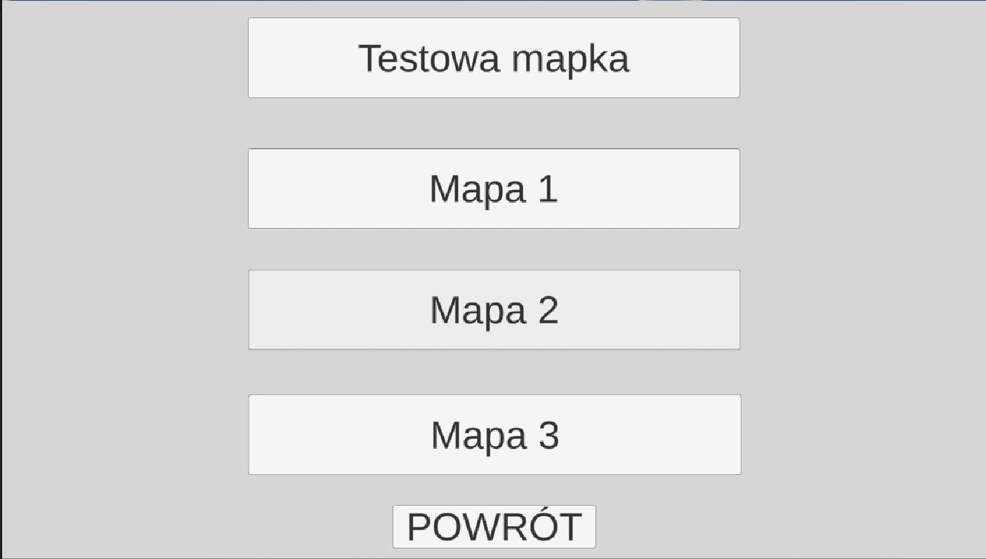

**Rys.2 Ilustracja przedstawiająca scenariusze możliwe do wyboru.**

# 

# Podsumowanie i wnioski

# 

# Streszczenie

# 

# Summary

# 

# Słowa kluczowe

# 

# Keywords

# 

# Bibliografia

# 

# Spis ilustracji